第2回横浜セミナー（神奈川地区分析技術交流会）

株式会社 総合環境分析　大塚克弘

2019 年 7 月 26 日（金）にホテル横浜ガーデンにおいて、第2回目の神奈川地区分析技術交流会が（公社）日本分析化学会関東支部の主催及び（一社）神奈川県環境計量協議会（神環協）の共催により開催されました。

本セミナーの参加者は、56名でした。今年も環境分析を中心としてご講演を依頼しましたが、環境分析に留まらず、食品分析や分析方法の開発など幅広い内容で9題を講演して頂きました。司会は、管　雅英氏（㈱オオスミ）が務め、座長は神環協の技術部会会員により交代で務めました。

最初に、（公社）日本分析化学会関東支部 前支部長の望月直樹先生より開会のお言葉を頂いた後、各講演となりました。

講演内容

1．「現場の分析に役立つガスクロマトグラフィーの理論と原理」　　　　　　　　　　　　　　　　 　（（公社）日本分析化学会 GC研究懇談会 副委員長）前田恒昭氏

2．「LC及びLC/MSの基礎と応用」　　　　　　　（横浜薬科大学）望月直樹先生

3．「環境分析に関する法令の動向について」　　　　　 （㈱オオスミ）管　雅英氏

4．「神環協における外部精度管理の統計的手法」　　 （㈱総合環境分析）大塚克弘

5．「マイクロデバイスを用いた環境測定用センサ」 （NTT 物性科学基礎研究所）上野祐子氏

6．「役に立つ!?　LC，LC-MSの理屈」　　　　　　 （ ㈱島津製作所）村田英明氏

7．「水産食品の分析実務」　　　　　　　　　 （(一財)日本食品検査）橘田　規氏

8．「神奈川県沿岸に漂着するマイクロプラスチック」　　　　　　　　　　　　　（神奈川県環境科学センター）池貝隆宏氏

9．「支部長講演：ナノ空間包接場に基づく超分子分析試薬の開発」　　　　　　　　　　　　　　　　　　　　　　　　　　　　　　　　　　　　　　　　 （上智大学）早下隆士先生

最後に、（一社）神奈川県環境計量協議会の梶田哲弘会長よりお言葉を頂き、閉会となりました。

講演の後、同ホテルで情報交換会が行われました。50名の参加があり、講師を囲み、様々な先生や企業の方たちと立食を楽しみ、展示企業の紹介を含めて大いに盛り上がり、親睦を深めました。

今回は、神奈川地区分析技術交流会の横浜セミナーとして、2回目を迎えることとなりました。受講者から環境分析だけではなく、色々な講演があって、良かったという意見があり、好評でした。環境分析では、公定法による分析方法の縛りがあるものが多く、セミナーになると限られた内容によるところが多くなります。このセミナーを機会に幅広い分野での分析を知ることにより刺激にもなると思われます。また、来年は環境分野に限らず受講者も幅を広げ、基礎的な講演もあるので、学生の参加も積極的に募集したいと思っています。これからも分析方法について多くの分析技術者、研究者の方々と意見交換を行い、問題解決や活性化を図りたいと思います。

最後に、本セミナーの開催にあたり、快く御講演を引き受けて頂いた講師の皆様、また参加して頂きました皆様、取材に来て記事にして頂いた建通新聞の伊藤幸大氏、（一社）神奈川県環境計量協議会の皆様に深く御礼を申し上げます。

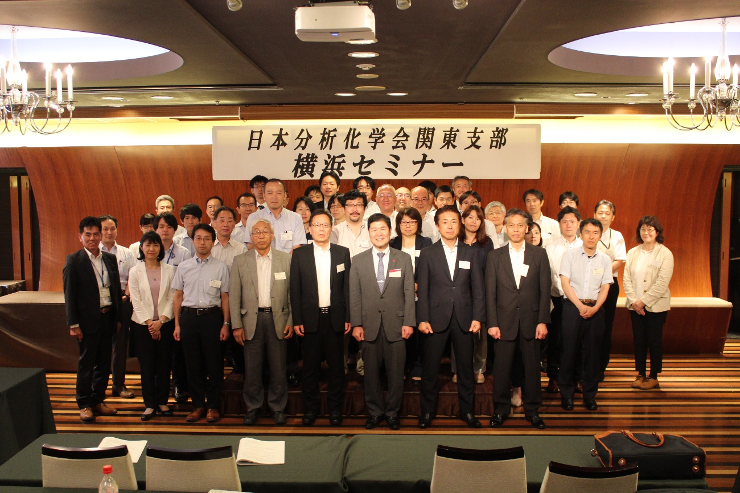

講師の方々や参加された皆様

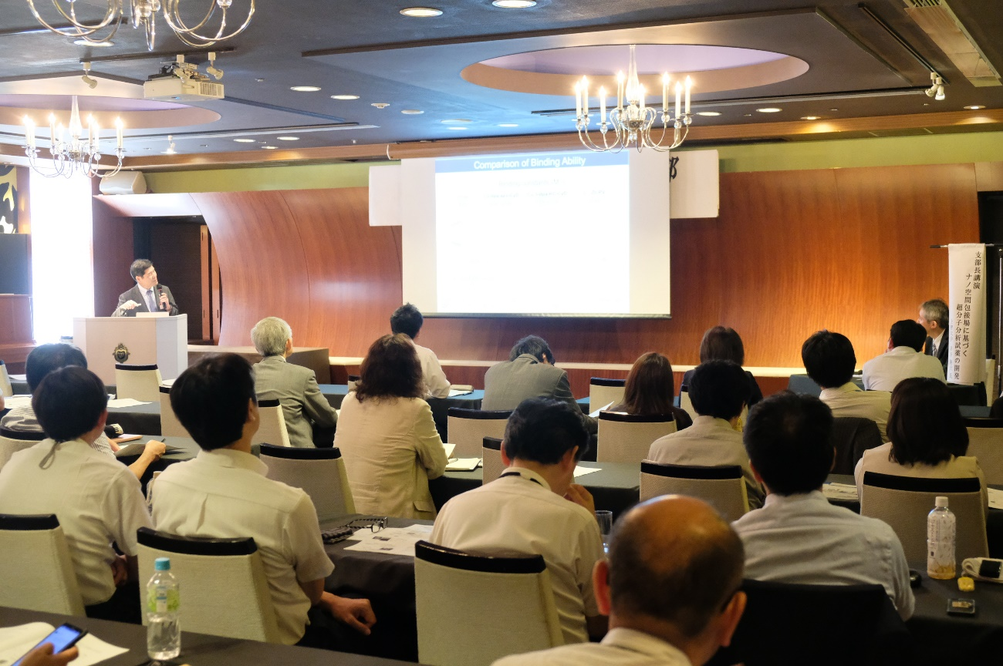

早下隆士先生 支部長講演